**DISEÑAR LA ETAPA DE POTENCIA Y FILTRADO**

**Presentado a:**

**Fáver Adrián Amorocho**

**Director del Curso**

**Presentado por**

**DIDIER JAVIER RAMÍREZ HENAO C.C. 75.085.418**

**Grupo: 203039_36**

**Curso: Electrónica de Potencia**

**INGENIERÍA DE TELECOMUNICACIONES**

**UNIVERSIDAD NACIONAL ABIERTA Y A DISTANCIA - UNAD**

**ESCUELA DE CIENCIAS BÁSICAS TECNOLOGÍA E INGENIERÍA**

**Noviembre 27 de 2019, Manizales – Caldas**

**INTRODUCCIÓN**

Debido al aumento de la demanda de energía a nivel mundial, el agotamiento de los recursos limitados de nuestro planeta y a la contaminación derivada del uso de energías derivadas del petróleo, se ha visto la necesidad de pasar a de dichas energías contaminantes a energías limpias y renovables.

Como el almacenamiento de la mayoría de las energías limpias se hace en primera instancia por corriente directa, es necesario el diseño de técnicas que permitan pasar la corriente directa a corriente alterna, para que la energía pueda ser usada de forma comercial en fábricas y hogares.

En esta tarea, se continúa con el diseño del convertidor dc a ac y específicamente con la etapa de potencia y filtrado. Con el filtrado de la señal se busca diseñar un filtro pasabajas con el fin de eliminar frecuencias indeseables y con la etapa de potencia, se busca obtener un voltaje y corriente que puedan manejar la carga a conectar.

**CONTENIDO**

**Fase 3 - Diseñar la etapa de potencia y filtrado.**

**Individuales:**

**3.1** Se debe presentar el circuito driver de la etapa de potencia y se debe explicar la función del mismo.

Enlace a video explicativo:

<https://drive.google.com/file/d/1iRmW5PVL9-jyVbOylhxBqy9dcAiHjL6b/view?usp=sharing>

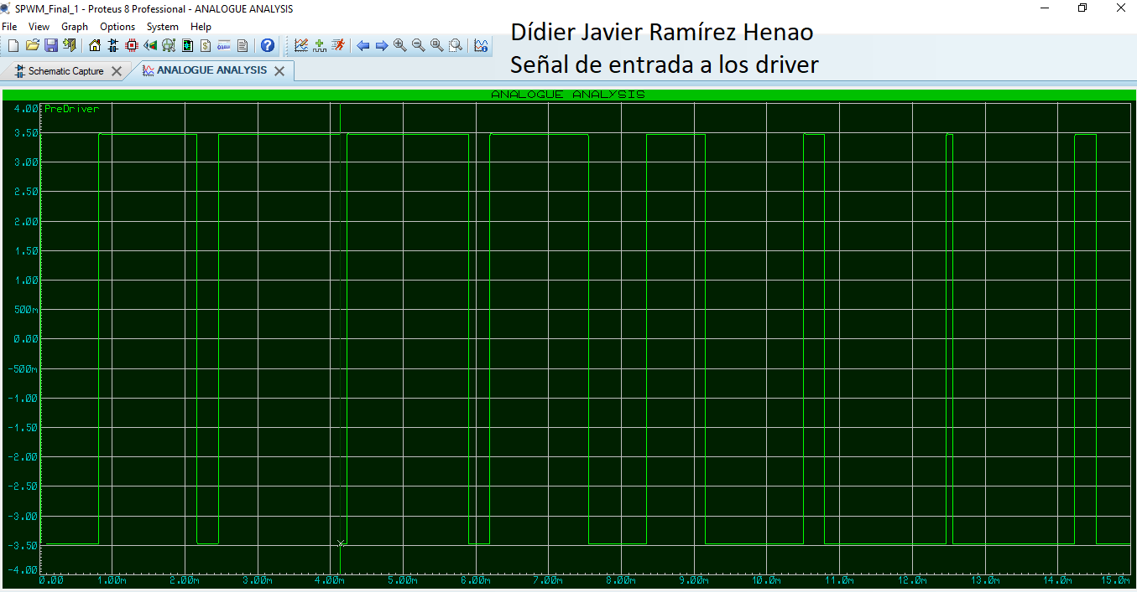

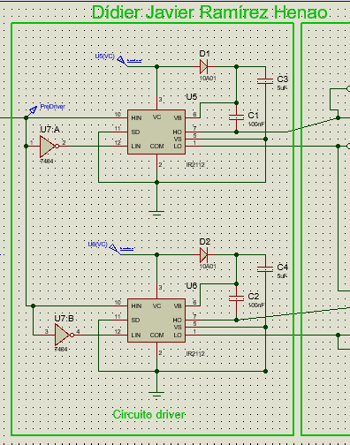

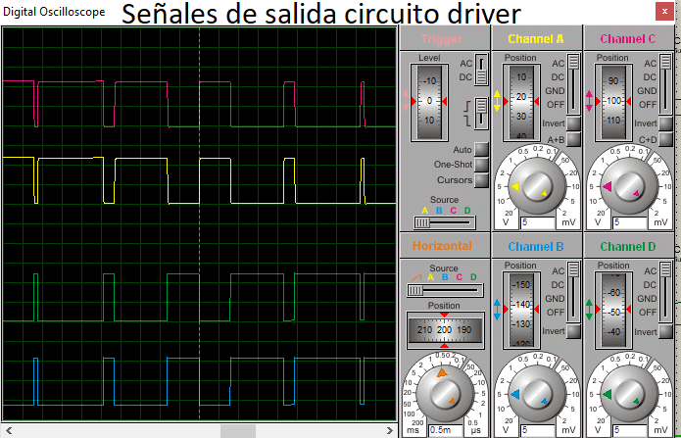

**3.2** Se debe diseñar el circuito LC que filtrara la salida del puente inversor. ¿Por qué es necesario filtrar la salida?

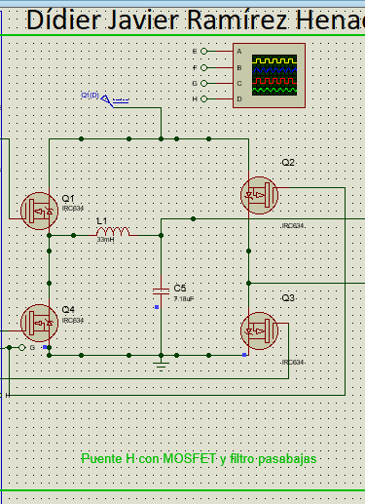

**Diseño del filtro pasabajos:**

$$fc=frecuencia de corte$$

$${fc}_{min}=10*frecuencia de paso$$

La frecuencia de paso es la frecuencia que interesa dejar pasar, que es la de la señal senoidal;

$${fc}_{min}=10*60Hz$$

$${fc}_{min}=600Hz$$

$${fc}_{max}=\frac{frecuencia máxima a eliminar}{10}$$

La frecuencia máxima por eliminar la determinada la señal triangular. Según el cálculo de la fase 2, su valor es de $540Hz$:

$${fc}_{max}=\frac{540Hz}{10}=54Hz$$

$${fc}_{prom}=\frac{{fc}_{min}+{fc}_{max}}{2}$$

$${fc}_{prom}=\frac{600Hz+54Hz}{2}=327Hz$$

$${fc}_{prom}=\frac{1}{2Π\sqrt{LC}}$$

Suponiendo un valor de la bobina de $33mH$, se despeja C, para hallar el valor del condensador:

$${fc}_{prom}^{2}=\frac{1}{4Π^{2}*L*C}$$

$$C=\frac{1}{4Π^{2}*L*{fc}_{prom}^{2}}$$

$$C=\frac{1}{4Π^{2}*33*{10}^{-3}H*{\left(327Hz\right)}^{2}}$$

$$C=\frac{1}{4Π^{2}*33*{10}^{-3}H*{\left(327Hz\right)}^{2}}=7,18uF$$

**Configuración del transformador:**

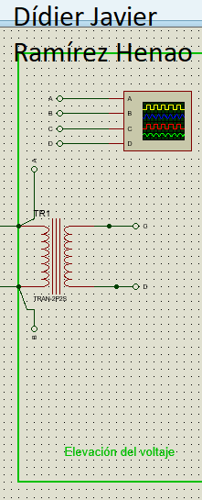

$$V_{i}=voltaje de entrada=voltaje del primario$$

$$V_{0}=voltaje de salida=voltaje del secundario$$

$$L_{s}=Inductancia en el bobinado de salida del transformador$$

$$L_{p}=Inductancia en el bobinado de entrada del transformador$$

$$L_{p}={\left(\frac{V_{i}}{V_{0}}\right)}^{2}*L_{s}$$

El voltaje pico del primario es

$$V_{i-pico-primario}=12V$$

El voltaje del secundario es de $120V rms,$ por lo que este voltaje se debe pasar a voltaje pico:

$$V_{o-pico-secundario}=\frac{120Vrms}{0,707}=169,73Vpico$$

Suponiendo una inductancia de salida del transformador igual a:

$$L_{s}=4H$$

Entonces la inductancia de entrada es:

$$L_{p}={\left(\frac{12V}{169,73V}\right)}^{2}*4H$$

$$L_{p}=\left(\frac{144}{28808,27}\right)*4H=0,02H$$

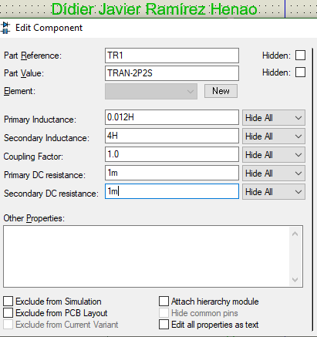

La salida es necesario filtrarla porque los armónicos de voltaje y corriente se crean por cargas no lineales, generando perturbaciones eléctricas llamadas armónicos que son un problema si la suma de armónicos es grande. Las cargas no lineales son muy variadas como variadores de velocidad, computadores, UPS, arrancadores suaves, dispositivos electrónicos de iluminación, equipos de soldadura, entre otros.

La principal razón de filtrar la salida es porque los armónicos causan diversos problemas como sobrecalentamiento en los conductores, afectando su aislamiento. En los motores se puede generar aumento de temperatura, lo que puede generar ruido y oscilaciones de torque en el rotor, lo cual conduce a resonancias y vibraciones mecánicas. Se puede ocasionar temperatura alta en capacitores y se puede llegar a su rompimiento. Las pantallas electrónicas y la iluminación pueden sufrir intermitencias. Los interruptores automáticos se pueden disparar. Fallos de computadores y falsas lecturas de medidores.

**3.3** Proponga un método de regulación de la tensión y corriente de salida frente a la distorsión armónica inyectada por la conexión de cargas no lineales.

Para regular la tensión y corriente de salida frente a la distorsión armónica para el diseño del SPWM de electrónica de potencia, propongo filtros activos, ya que eliminan gran cantidad de armónicos de baja frecuencia. Los filtros activos pueden ser conectados en serie o en paralelo. Los filtros serie actúan como fuente de voltaje, proporcionan una alta impedancia para los armónicos e impedancia reducida para la frecuencia de la red. Los filtros activos en paralelo actúan como fuente de corriente en paralelo con la carga, inyectando o absorbiendo corriente según sea necesario. Existe la posibilidad de combinar filtro activo y pasivo, formando un filtro híbrido.

**CONCLUSIONES**

* Debido a que los amplificadores operaciones en general manejan voltajes y corrientes bajos de salida, se utilizan controladores, que sirven para adaptar los circuitos a una potencia superior, ya que los drivers operan con voltajes y corrientes bajas a la entrada y entregan voltajes y corrientes superiores a la salida que para nuestro caso sirven para brindar la señal de control a los MOSFET.
* Los MOSFET funcionan como interruptores electrónicos, los cuales requieren para su activación voltajes entre 10 y 20V y pueden manejar voltajes hasta los miles de voltios. Mediante estos dispositivos se pasa de la etapa de control a la etapa de potencia.
* El filtro pasabajas diseñado en el SPWM, sirve para dejar pasar las señales bajas con el fin de filtrar señales inseables, aunque se requiere filtrar la salida, debido a las distorsiones armónicas generadas por el motor y el transformador.
* Un transformador sirve para aumentar, disminuir o mantener igual el nivel de tensión y consta de un bobinado primario y secundario. La relación entre el voltaje del primario y del secundario depende del número de vueltas en cada bobina.

**REFERENCIAS BIBLIOGRÁFICAS**

* Mohan, N. Undeland, T. Robbins, W. (2009). Electrónica de potencia: convertidores, aplicaciones y diseño (pp. 322-350). Recuperado de http://bibliotecavirtual.unad.edu.co:2077/lib/unadsp/reader.action?ppg=351&docID=10565530&tm=1482451076063
* Mohan, N. Undeland, T. Robbins, W. (2009). Electrónica de potencia: convertidores, aplicaciones y diseño (pp. 351-382). Recuperado de http://bibliotecavirtual.unad.edu.co:2077/lib/unadsp/reader.action?ppg=370&docID=10565530&tm=1482451321652
* Mohan, N. Undeland, T. Robbins, W. (2009). Electrónica de potencia: convertidores, aplicaciones y diseño (pp. 383-394). Recuperado de <http://bibliotecavirtual.unad.edu.co:2077/lib/unadsp/reader.action?ppg=402&docID=10565530&tm=1482451345062>
* Negrín, E. (Productor). (2014). OVI Construcción de un generador de corriente alterna y continua. Recuperado de <https://www.youtube.com/watch?v=V9oAGOLvbkE>
* Ciumbuela, G. Guasch, L. (2004). Máquinas y accionamientos eléctricos. Recuperado de <http://bibliotecavirtual.unad.edu.co:2077/lib/unadsp/reader.action?ppg=3&docID=10165681&tm=1502339724954>